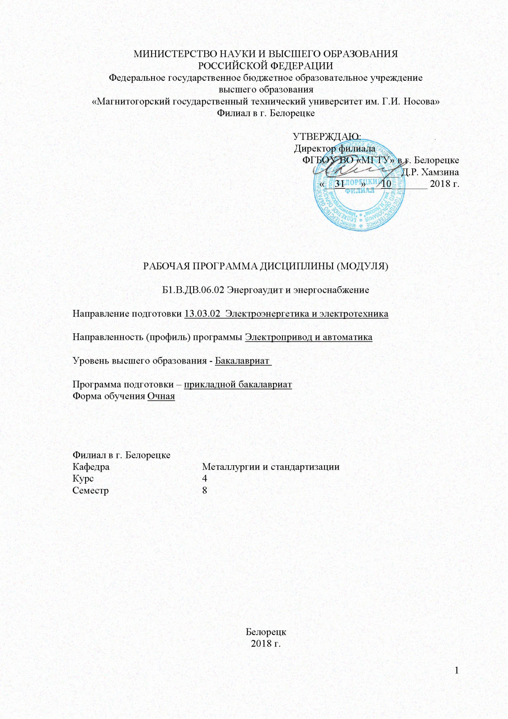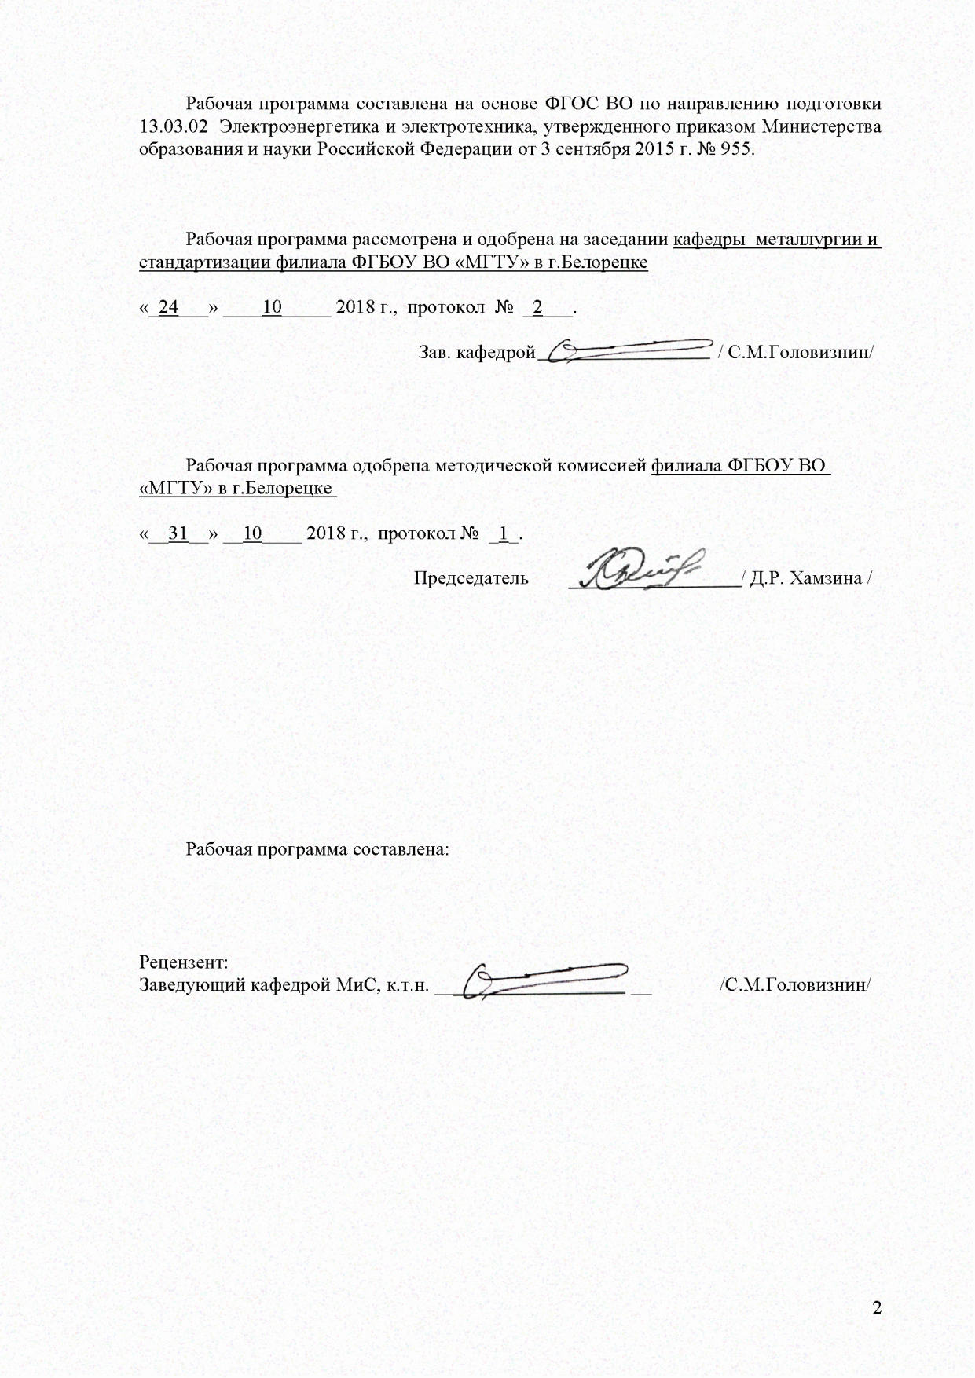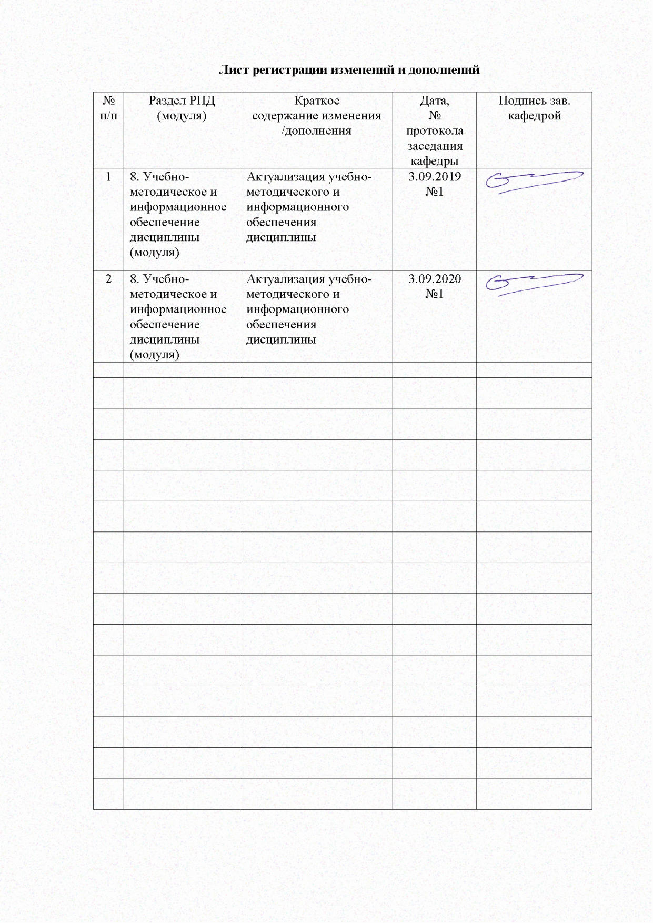

1. Цели освоения дисциплины
Целями усвоения дисциплины «Энергоаудит и энергосбережение» является формирование у обучающихся знаний и умений в области правовых, организационных, научных, производственных, технических и экономических мер, направленных на эффективное использование энергетических ресурсов.
2. Место дисциплины в структуре ООП подготовки бакалавра
Дисциплина Б3.В.ДВ4 «Энергоаудит и энергосбережение» является дисциплиной, входит в базовую часть блока 1 образовательной программы. Дисциплина относится к блоку профессиональных дисциплин.
Для изучения дисциплины необходимы знания (умения, владения), сформированные в результате изучения следующих дисциплин:
Б1.В.04 Теория электропривода,
Б1.В.ДВ.04.01 Системы управления электроприводов,
Б1.В.ДВ.05.02 Энергоснабжение предприятий, организаций, учреждений

3 Компетенции обучающегося, формируемые в результате освоения
дисциплины и планируемые результаты обучения
В результате освоения дисциплины «Энергоаудит и энергосбережение » обучающийся должен обладать следующими компетенциями:

Структурный элемент  компетенции | Уровень освоения компетенций
Структурный элемент  компетенции | Пороговый  уровень | Средний  уровень | Высокий  уровень
ПК-3: способностью принимать участие в проектировании объектов профессиональной деятельности в соответствии с техническим заданием и нормативно-технической документацией, соблюдая различные технические, энергоэффективные и экологические требования

Знать | терминологию, основные понятия и определения; | методику проведения энергетических обследований предприятий и организаций; | экономические и финансовые механизмы энергосбережения:
Уметь: | определять показатели энергетической эффективности потребителей топливно-  энергетических ресурсов | проводить технико-экономические обоснования энергосберегающих решений | разрабатывать энергетические паспорта и программы повышения энергетической эффективности потребителей
Владеть: | Опытом работы со справочной литературой и нормативно-техническими материалами; | Методами анализа и прогноза режимов оптимального электропотребления и энергосбережения предприятий, организаций и учреждений, | практическими навыками технико-экономического обоснования принимаемых решений,
ПК-4 способностью проводить обоснование проектных решений

Знать | нормативно-правовую базу по энергосбережению федерального и регионального уровней | анализировать договоры энергоснабжения; | порядок расчета, регулирования и утверждения тарифов для энергоресурсов
Уметь | разрабатывать энергетические паспорта и программы повышения энергетической эффективности потребителей | проводить технико-экономические обоснования энергосберегающих решений | Оценить методы эксплуатации и оптимизации схем электроснабжения потребителей топливно-энергетичес-ких ресурсов  …
Владеть | Опытом работы со справочной литературой и нормативно-техническими материалами; | Методами расчёта основных показателей эффективности и надежности электрооборудования потребителей | Опытом проектирования энергоэффективных схем электроснабжения потребителей и оптимизации существующих режимов

4. Структура и содержание дисциплины

Общая трудоемкость дисциплины составляет _4_ единиц 144_ часа:
– аудиторная работа – __66___ часов;
– самостоятельная работа – 38,35_ часов;
– контроль – _37,5 часов.

Содержание разделов и тем дисциплины

Наименование разделов и тем | Курс 5 | Виды учебной работы, включая самостоятельную работу студентов и трудоёмкость (в часах) |  |  |  | Формы текущего и  промежуточного  контроля успеваемости | Код и структурный  элемент компетенции
Наименование разделов и тем | Курс 5 | Лекции |  | Практ.занятия | Сам.работа | Формы текущего и  промежуточного  контроля успеваемости | Код и структурный  элемент компетенции
1 | 2 | 3 | 7 | 5 | 6 | 7 | 8
1. Общие вопросы дисциплины. Нормативно-правовая база энергосбережения |  |  |  |  |  |  | ПК-3,  у
1.1 Структура нормативно-правовой базы энергосбережения. Действующее федеральное законодательство: Гражданский Кодекс Российской Федерации §6 «Энергоснабжение» ФЗ №261 «Об энергосбережении и повышении энергетической эффективности» от 23.11.2009г., ФЗ №35 «Об электроэнергетике» от 23.11.2009г., | 5 |  |  | - | 3
1.2 Указ Президента №889 «О некоторых мерах по повышению энергетической и экологической экономики страны» от 04.06.2008г., «Основные положения функционирования розничных рынков электрической энергии» №530 от 06.05.2011г. | 5 |  |  | - | 2
Итого по разделу |  | - |  | - | 5
2. 2. Договор энергоснабжения |  |  |  |  |  |  | ПК-3,  ПК-4,  у,з
2.1 Анализ договоров энергоснабжения на соответствие §6 «Энергоснабжение»  Гражданского Кодекса Российской Федерации, основным положениям функционирования розничных рынков электрической энергии, правилам устройства электроустановок (ПУЭ), требованиям ГОСТ 13109-97. | 5 |  |  | 0.5 | 4
2.2 Формирование регулируемых и нерегулируемых тарифов на электрическую энергию (определение выгодного для конечного потребителя тарифа) | 5 | 1 |  | 0.5 | 4
2.3 Обоснование величины активной мощности потребителя, участвующей в максимуме нагрузки энергосистемы | 5 | 0.5 |  | 0.5 | 4
2.4 Нормирование потерь электрической энергии (для случаев организации коммерческого учета не на границе раздела балансовой принадлежности и ведомственной ответственности сторон) | 5 | 0.5 |  | 0.5 | 4
2.5 Методика определения экономического значения реактивной энергии (мощности). | 5 | 0.5 |  | 1 | 4
Итого по разделу |  | 2 |  | 3 | 20
3. Энергетические обследования промышленных потребителей, организаций и учреждений | 5 |  |  |  |  |  | ПК-3,  ПК-4,  у,з
3.1 Основные требования ФЗ №261 к энергоаудиторам, методики проведения энергетических обследований промышленных предприятий, предприятий жилищно-коммунального хозяйства, бюджетных потребителей | 5 | 0.5 |  | 0.5 | 6

3.2 Классификация энергетических обследований по назначению, структура полного энергетического обследования (ЭО) | 5 | 0.5 |  | 0.5 | 6
3.3 Инструментальная база энергетического обследования; структура отчета по результатам ЭО | 5 | 0.5 |  | 05 | 6
3.4 Структура программы повышения энергетической эффективности потребителя | 5 | 0.5 |  | 0.5 | 6
3.5 Энергетический паспорт потребителя, составленный в соответствии с приказом №182 от 19.04.2010г.. | 5 | - |  | 1 | 6
Итого по разделу | 5 | 2 |  | 3 | 30

4. Методы технико-экономического обоснования (ТЭО) энергосберегающих  мероприятий |  |  |  |  |  |  | ПК-3,  ПК-4,  у,з,в
4.1 Простые и дисконтированные методы оценки экономической эффективности проектов; понятия: капитальные вложения, амортизационные отчисления, эксплуатационные издержки; | 5 | 0.5 |  | 0.5 | 7
4.2 Чистый доход; доходность инвестиций; внутренняя норма доходности; срок окупаемости; удельные затраты на производство продукции; | 5 | 0.5 |  | 0.5 | 7

4.3 Технико-экономические показатели (ТЭО) энергетического объекта промышленного предприятия. ТЭО внедрения регулируемого электропривода; перевода котла на сжигание природного газа; местных видов топлива (дрова, опилки, щепа, торф) | 5 | 0.5 |  | 1 | 8
4.4 ТЭО замены незагруженных котлов большой мощности на котлы меньшей мощности; применения энергоэкономичных осветительных приборов; внедрения регуляторов расхода тепловой энергии. | 5 | 0.5 |  | 1 | 8
Итого по разделу |  | 2 |  | 3 | 30
5. Показатели энергетической эффективности потребителей | 5 |  |  |  |  |  | ПК-3,  ПК-4,  у,з,в
5.1 Удельный расход (на примере насосов, вентиляторов); структура потерь электрической энергии в системе электроснабжения потребителей (условно-постоянные, переменные); | 5 | 2 |  | 0.5 | 7
5.2 Коэффициент мощности и способы его повышения (естественная, искусственная компенсация реактивной мощности) и его влияние на потери электрической энергии и мощности | 5 | 3 |  | 1 | 7
5.3 Коэффициент загрузки оборудования и его влияние на потери электрической энергии и мощности (на примере асинхронных двигателей и трансформаторов); экономический режим работы трансформаторов | 5 | 3 |  | 1 | 8
5.4 Удельная плотность осветительной нагрузки (снижение удельной плотности осветительной нагрузки за счет повышения эффективности энергоиспользования в системах внутреннего и наружного освещения). | 5 | 2 |  | 0.5 | 8
Итого по разделу | 5 | 2 |  | 3 | 30
Итого по дисциплине | 5 | 8 |  | 12 | 115 | Экзамен

5 Образовательные и информационные технологии

Для реализации предусмотренных видов учебной работы в качестве образовательных технологий в преподавании дисциплины «Энергоаудит и энергосбережение» используются традиционные технологии.
Передача необходимых теоретических знаний и формирование основных представлений по курсу происходит с использованием мультимедийного оборудования. Лекции проходят в традиционной форме, в форме лекций-консультаций и проблемных лекций. Лекционные занятия проводятся с использованием презентационного оборудования (проектор, экран, ноутбук). Теоретический материал на проблемных лекциях является результатом усвоения полученной информации посредством постановки проблемного вопроса и поиска путей его решения применяются методы IT. На лекциях – консультациях изложение нового материала сопровождается постановкой вопросов и дискуссией в поисках ответов на эти вопросы.
При проведении практических занятий используются работа в команде и методы IT.

6. Учебно-методическое обеспечение самостоятельной работы студентов
Аудиторная самостоятельная работа студентов на практических занятиях осуществляется под контролем преподавателя в виде решения задач по изучению наиболее важных разделов теоретического курса дисциплины.
Внеаудиторная самостоятельная работа студентов осуществляется в виде подготовки практическим занятиям и изучении вопросов теории, не рассмотренных на практических занятиях, а также подготовку к экзаменам.

Раздел/ тема  дисциплины | Вид самостоятельной  работы | Кол-во  часов | Формы контроля
1. Общие вопросы дисциплины. Нормативно-правовая база энергосбережения | самостоятельное изучение учебной литературы по контрольным вопросам по разделу; |  | Устный опрос
1.1 Структура нормативно-правовой базы энергосбережения. Действующее федеральное законодательство: Гражданский Кодекс Российской Федерации §6 «Энергоснабжение» ФЗ №261 «Об энергосбережении и повышении энергетической эффективности» от 23.11.2009г., ФЗ №35 «Об электроэнергетике» от 23.11.2009г., |  | 3
1.2 Указ Президента №889 «О некоторых мерах по повышению энергетической и экологической экономики страны» от 04.06.2008г., «Основные положения функционирования розничных рынков электрической энергии» №530 от 06.05.2011г. |  | 2
Итого по разделу |  | 5
2. Договор энергоснабжения | самостоятельное изучение учебной литературы по контрольным вопросам по разделу; |  | Устный опрос
2.1 Анализ договоров энергоснабжения на соответствие §6 «Энергоснабжение»  Гражданского Кодекса Российской Федерации, основным положениям функционирования розничных рынков электрической энергии, правилам устройства электроустановок (ПУЭ), требованиям ГОСТ 13109-97. |  | 4
2.2 Формирование регулируемых и нерегулируемых тарифов на электрическую энергию (определение выгодного для конечного потребителя тарифа) |  | 4
2.3 Обоснование величины активной мощности потребителя, участвующей в максимуме нагрузки энергосистемы |  | 4
2.4 Нормирование потерь электрической энергии (для случаев организации коммерческого учета не на границе раздела балансовой принадлежности и ведомственной ответственности сторон) |  | 4
2.5 Методика определения экономического значения реактивной энергии (мощности). |  | 4
Итого по разделу |  | 20
3. Энергетические обследования промышленных потребителей, организаций и учреждений | самостоятельное изучение учебной литературы по контрольным вопросам по разделу; | 5 | Устный опрос
3.1 Основные требования ФЗ №261 к энергоаудиторам, методики проведения энергетических обследований промышленных предприятий, предприятий жилищно-коммунального хозяйства, бюджетных потребителей |  | 6
3.2 Классификация энергетических обследований по назначению, структура полного энергетического обследования (ЭО) |  | 6
3.3 Инструментальная база энергетического обследования; структура отчета по результатам ЭО |  | 6
3.4 Структура программы повышения энергетической эффективности потребителя |  | 6
3.5 Энергетический паспорт потребителя, составленный в соответствии с приказом №182 от 19.04.2010г.. |  | 6
Итого по разделу |  | 30
4. Методы технико-экономического обоснования (ТЭО) энергосберегающих  мероприятий | самостоятельное изучение учебной литературы по контрольным вопросам по разделу; |  | Устный опрос
4.1 Простые и дисконтированные методы оценки экономической эффективности проектов; понятия: капитальные вложения, амортизационные отчисления, эксплуатационные издержки; |  | 7
4.2 Чистый доход; доходность инвестиций; внутренняя норма доходности; срок окупаемости; удельные затраты на производство продукции; |  | 7
4.3 Технико-экономические показатели (ТЭО) энергетического объекта промышленного предприятия. ТЭО внедрения регулируемого электропривода; перевода котла на сжигание природного газа; местных видов топлива (дрова, опилки, щепа, торф) |  | 8
4.4 ТЭО замены незагруженных котлов большой мощности на котлы меньшей мощности; применения энергоэкономичных осветительных приборов; внедрения регуляторов расхода тепловой энергии. |  | 8
Итого по разделу |  | 30
5. Показатели энергетической эффективности потребителей | самостоятельное изучение учебной литературы по контрольным вопросам по разделу; |  | Устный опрос
5.1 Удельный расход (на примере насосов, вентиляторов); структура потерь электрической энергии в системе электроснабжения потребителей (условно-постоянные, переменные); |  | 7
5.2 Коэффициент мощности и способы его повышения (естественная, искусственная компенсация реактивной мощности) и его влияние на потери электрической энергии и мощности |  | 7
5.3 Коэффициент загрузки оборудования и его влияние на потери электрической энергии и мощности (на примере асинхронных двигателей и трансформаторов); экономический режим работы трансформаторов |  | 8
5.4 Удельная плотность осветительной нагрузки (снижение удельной плотности осветительной нагрузки за счет повышения эффективности энергоиспользования в системах внутреннего и наружного освещения). |  | 8
Итого по разделу |  | 30
Итого по дисциплине |  | 115

7. Оценочные средства для проведения промежуточной и итоговой аттестации

Темы, вынесенные для самостоятельной проработки:

– Вопросы технологического подключения потребителей;
– Договор энергоснабжения (структура в соответствии с §6 Энергоснабжение Гражданского Кодекса Российской Федерации и Основных правил функционирования рынков электрической энергии и мощности);
– Типовая структура энергетического паспорта потребителя топливно-
энергетических ресурсов (Приказ №182 от 19.04.2011г.);
– Структура отчета, составленного по результатам обязательного энергетического обследования;
– Смета затрат на энергосберегающие мероприятия.

Темы практических занятий

1. Анализ тарифов на электрическую и тепловую энергию для населения и промышленных потребителей субъектов Уральского Федерального Округа за 1980 – 2011гг.
2. Нормативно-правовая база энергосбережения Российской Федерации (хронология принятия законов, постановлений правительства и указов президента с 1995г. по настоящее время).
3. Энергосбережение в системах внутреннего освещения: современные технологии, затраты, экономия.
4. Энергосбережение в системах наружного освещения: современные технологии, затраты, экономия.
5. Компенсация реактивной мощности в системах электроснабжения потребителей: технический и экономический аспекты.
6. Экономия электрической энергии (технические особенности и экономические обоснования) при регулировании энергоносителя посредством дросселирования, изменения числа работающих электродвигателей, частотного регулирования.
7. Влияние частотного регулирования на качество электрической энергии.
8. Энергосбережение в быту: возможности экономии электрической энергии, тепла,
воды и газа на примере среднестатистической семьи.
9. Анализ потребления топливно-энергетических ресурсов субъектами Уральского Федерального Округа (2005 – 2011гг.).
10. Оптимизация графиков нагрузки потребителей.
11. Энергосбережение в системах электроснабжения потребителей.

Критерии оценки (в соответствии с формируемыми компетенциями и планируемыми результатами обучения):
– на оценку «отлично» – студент должен показать высокий уровень сформированности компетенций не только на уровне воспроизведения и объяснения информации, но и интеллектуальные навыки решения проблем и задач, нахождения уникальных ответов к проблемам, оценки и вынесения критических суждений;
– на оценку «хорошо» – студент должен показать средний уровень сформированности компетенций не только на уровне воспроизведения и объяснения информации, но и интеллектуальные навыки решения проблем и задач, нахождения уникальных ответов к проблемам;
– на оценку «удовлетворительно» – студент должен показать пороговый уровень сформированности компетенций на уровне воспроизведения и объяснения информации, интеллектуальные навыки решения простых задач;
– на оценку «неудовлетворительно» – студент не может показать знания на уровне воспроизведения и объяснения информации, не может показать интеллектуальные навыки решения простых задач.

8. Учебно – методическое и информационное обеспечение дисциплины

а) Основная литература:
- Газизова, О. В. Специальные вопросы электроснабжения. Ч. 2 : учебное пособие [для вузов] / О. В. Газизова, Ю. Н. Кондрашова ; Магнитогорский гос. технический ун-т им. Г. И. Носова. - Магнитогорск : МГТУ им. Г. И. Носова, 2019. - 1 CD-ROM. - Загл. с титул. экрана. - URL: https://magtu.informsystema.ru/uploader/fileUpload?name=3837.pdf&show=dcatalogues/1/1530276/3837.pdf&view=true (дата обращения: 22.10.2019). - Макрообъект. - Текст : электронный. - Сведения доступны также на CD-ROM.
- Газизова, О. В. Управление режимами электроэнергетических систем. Математическое и программное обеспечение диспетчерского управления объектами электроэнергетики : учебное пособие / О. В. Газизова, А. В. Малафеев ; МГТУ. - Магнитогорск : МГТУ, 2015. - 1 электрон. опт. диск (CD-ROM). - Загл. с титул. экрана. - URL: https://magtu.informsystema.ru/uploader/fileUpload?name=1509.pdf&show=dcatalogues/1/1124043/1509.pdf&view=true (дата обращения: 04.10.2019). - Макрообъект. - Текст : электронный. - Сведения доступны также на CD-ROM.

б) Дополнительная литература:

- Газизова, О. В. Устойчивость систем электроснабжения : учебное пособие / О. В. Газизова, Ю. Н. Кондрашова ; МГТУ. - Магнитогорск : МГТУ, 2015. - 1 электрон. опт. диск (CD-ROM). - Загл. с титул. экрана. - URL: https://magtu.informsystema.ru/uploader/fileUpload?name=1514.pdf&show=dcatalogues/1/1124052/1514.pdf&view=true (дата обращения: 04.10.2019). - Макрообъект. - Текст : электронный. - Сведения доступны также на CD-ROM.
- Дубина, И. А. Проектирование районных и местных электрических сетей : учебное пособие / И. А. Дубина, О. В. Газикова, А. В. Кочкина. - Магнитогорск : МГТУ, 2013. - 1 электрон. опт. диск (CD-ROM). - Загл. с титул. экрана. - URL: https://magtu.informsystema.ru/uploader/fileUpload?name=988.pdf&show=dcatalogues/1/1119140/988.pdf&view=true (дата обращения: 04.10.2019). - Макрообъект. - Текст : электронный. - Сведения доступны также на CD-ROM.
- Исмагилов, К. В. Электротехнические расчеты электроснабжения карьеров и шахт : учебное пособие / К. В. Исмагилов, В. С. Великанов. - Магнитогорск : МГТУ, 2014. - 1 электрон. опт. диск (CD-ROM). - Загл. с титул. экрана. - URL: https://magtu.informsystema.ru/uploader/fileUpload?name=1044.pdf&show=dcatalogues/1/1119342/1044.pdf&view=true (дата обращения: 04.10.2019). - Макрообъект. - Текст : электронный. - Сведения доступны также на CD-ROM.
- Лезнов, Б. С. Методика оценки эффективности применения регулируемого электропривода в водопроводных и канализационных насосных установках [Электронный ресурс]: Монография / Б. С. Лезнов. - М.: Машиностроение, 2011. - 88 с. Режим доступа: http://znanium.com/catalog.php?bookinfo=374775 ил. - ISBN 978-5-94275-573-7.
- Ильинский Н.Ф. Электропривод энерго- и ресурсосбережение[Текст]: / Н.Ф.Ильинский, В.В Москаленко–М.: Изд. центр «Академия», 2008. – 198 с.
- Березовский Н.И. Технология энергосбережения[Текст]: учебное пособие. – Минск: БИП-С Плюс, 2007г. – 156с.
- Варнавский Б.П. Учебное пособие по энергоаудиту коммунального хозяйства и промышленных предприятий[Текст]: / Б.П. Варнавский., А.И. Колесников, М.Н. Федоров– М.: МИКХиС, 1998. – 45с.
- Голдстрем В.А., Справочник по экономии топливно-энергетических ресурсов[Текст]: / В.А. Голдстрем., Ю.Л.Кузнецов – К.: Технiка, 1985. –383 с.
- Лезнов, Б. С. Методика оценки эффективности применения регулируемого электропривода в водопроводных и канализационных насосных установках [Электронный ресурс]: Монография / Б. С. Лезнов. - М.: Машиностроение, 2011. - 88 с. Режим доступа: http://znanium.com/catalog.php?bookinfo=374775 ил. - ISBN 978-5-94275-573-7.
- Организация энергосбережения (энергоменеджмент). Решения ЗСМК-НКМК-НТМК-ЕВРАЗ: Уч. пос. / Под ред. В.В. Кондратьева - М.: ИНФРА-М, 2010. - 108 с.: 70x100 1/16 + CD-ROM. - (Управление производством). Режим доступа: http://znanium.com/bookread.php?book=193927 ISBN 978-5-16-004149-0.
- Практическое пособие по выбору и разработке энергосберегающих проектов[Текст]: / В семи разделах. Под общей редакцией д.т.н. О.Л. Данилова, П.А. Костюченко. М.: ЗАО «Технопромстрой», 2006. – 668с.

Internet –ресурсы:
1. Федеральное Государственное Бюджетное Учреждение «Российское энергетическое агентство» Министерства энергетики Российской Федерации/http://minenergo.gov.ru/activity/energoeffektivnost/rea.
2. Портал по энергосбережению// http://www.energosovet.ru.
3. Свободная энциклопедия// http://wikipedia.org.
4. Журнал «Энергосбережение»// http://www.rf-energy.ru.

9. Материально-техническое обеспечение дисциплины

В качестве материально-технического обеспечения дисциплины используются:
Лекционная аудитория: мультимедийные средства хранения, передачи и представления учебной информации.
Практические занятия проводятся в компьютерных классах с пакетами: MS Word, Excel, Matlab с приложением Simulink.

Краткое содержание учебно-методических материалов и оборудования | Наличие | Место хранения
Компьютерный класс | 2 шт. | Ауд. 303, 304
Наборы слайдов к лекциям  в формате Power Point | 1шт. | Ауд.107
Мультимедийное оборудование (проектор, экран, компьютер) | 3 шт. | Ауд.303,304,107

